# Einfacher Elektromotor

1. Wenn der Taster gedrückt ist, fließt Strom durch die Spule und sie wird magnetisch.
   1.  Beschreibe anhand der Bilder die Drehbewegung des Stabmagneten in einzelnen Schritten. Kreuze jeweils an, ob der Taster gedrückt ist oder nicht.

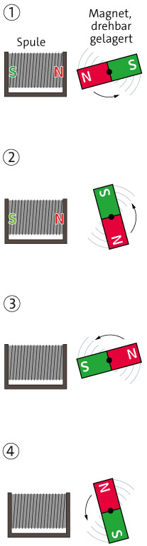

x

Schritt 1 – Taster gedrückt? Ja  Nein 

Der Nordpol des Magneten und der

Nordpol der Spule stoßen sich ab.

Der Magnet dreht sich dadurch.

Schritt 2 – Taster gedrückt? Ja  Nein 

Der Südpol des Magneten und der

Nordpol der Spule ziehen sich an.

Der Magnet dreht sich dadurch.

Schritte 3 und 4 – Taster gedrückt? Ja  Nein 

Die Spule ist nicht magnetisch. Der

Magnet hat Schwung und dreht sich

weiter, bis der Taster wieder

gedrückt wird.

**S**

**S**

x

x

* 1.  Wenn ständig Strom durch die Spule fließt, kommt keine dauerhafte Drehbewegung zustande. Erkläre es anhand von Schritt 3.

Wenn in Schritt 3 Strom durch die Spule

fließen würde, wäre sie magnetisch. In

diesem Fall würde der Nordpol der Spule den

Südpol des Magneten anziehen und die

Fortsetzung der Drehbewegung verhindern.